KLAIPĖDOS RAJONO SAVIVALDYBĖS TARYBOS NARIO
MINDAUGO ŠUNOKO 2019 METŲ VEIKLOS ATASKAITA

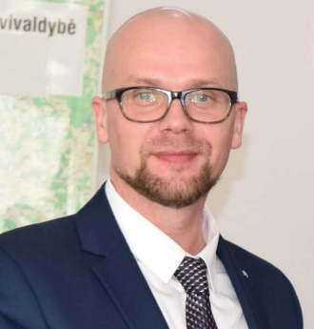

2019 metais TS-LKD sąrašu buvau išrinktas į Klaipėdos rajono savivaldybės tarybą. Darbą savivaldybės taryboje pradėjau balandžio 15 dieną duodamas nario priesaiką pirmajame naujai suformuotos tarybos posėdyje. Į Lietuvos Respublikos Seimą buvo išrinkta mūsų partijos atstovė Rasa Petrauskienė. Jai baigus darbą administracijos direktoriaus pavaduotojos pareigose, į šią pareigybę buvo pasiūlyta mano kandidatūra. Tarybai pritarus tapau administracijos direktoriaus pavaduotoju, tad teko atsisakyti tarybos nario mandato.
Visus šešis mėnesius, eidamas tarybos nario pareigas dirbau vadovaudamasis Lietuvos Respublikos Konstitucija, Lietuvos Respublikos vietos savivaldos įstatymu, Klaipėdos rajono savivaldybės tarybos veiklos reglamentu ir atsakomybe rinkėjams, kurie manim pasitikėjo ir išrinko. Dalyvavau visuose 6 Savivaldybės tarybos, 6 Sveikatos apsaugos ir socialinės rūpybos komiteto, 4 Socialinės paramos teikimo komisijos, 1 Smulkiojo ir vidutinio verslo plėtros programos vertinimo komisijos, 8 Etikos komisijos posėdžiuose.
Mūsų rajone ypač trūksta vietų priešmokyklinėse įstaigose. Teikiau siūlymus, kad tėvai negaunantys vietų savivaldybės darželyje gautų 200 eurų kompensaciją ir galėtų su šia lengvata vesti vaikus į privačius darželius. Tai įgyvendinta jau nuo šių metų sausio 1 dienos. Ypatingą dėmesį teikiau dėl Kretingos plento remonto ir apšvietimo, parko sutvarkymo, švietimo įstaigų restruktūrizavimo. Visi šie projektai yra pradėti ir bus įgyvendinti per ateinančius porą metų.
Atstovaudamas rajono gyventojus stengiausi kiek galėjau susipažinti su vietos problemomis, padėjau jas spręsti, dalyvauju miestelių ir kaimų, bendruomenių šventėse, bendrauju su gyventojais.
Dirbant taryboje mano tikslas buvo, kad sprendimai būtų aiškūs ir skaidrūs, visiems vienodai teisingi ir suprantami, kad visi Klaipėdos rajono gyventojai gautų visiems prieinamas ir kokybiškas viešąsias paslaugas. Dabar dirbdamas savivaldybės administracijoje, kviečiu kreiptis rūpimais klausimais visada galite su manim susisiekti.

